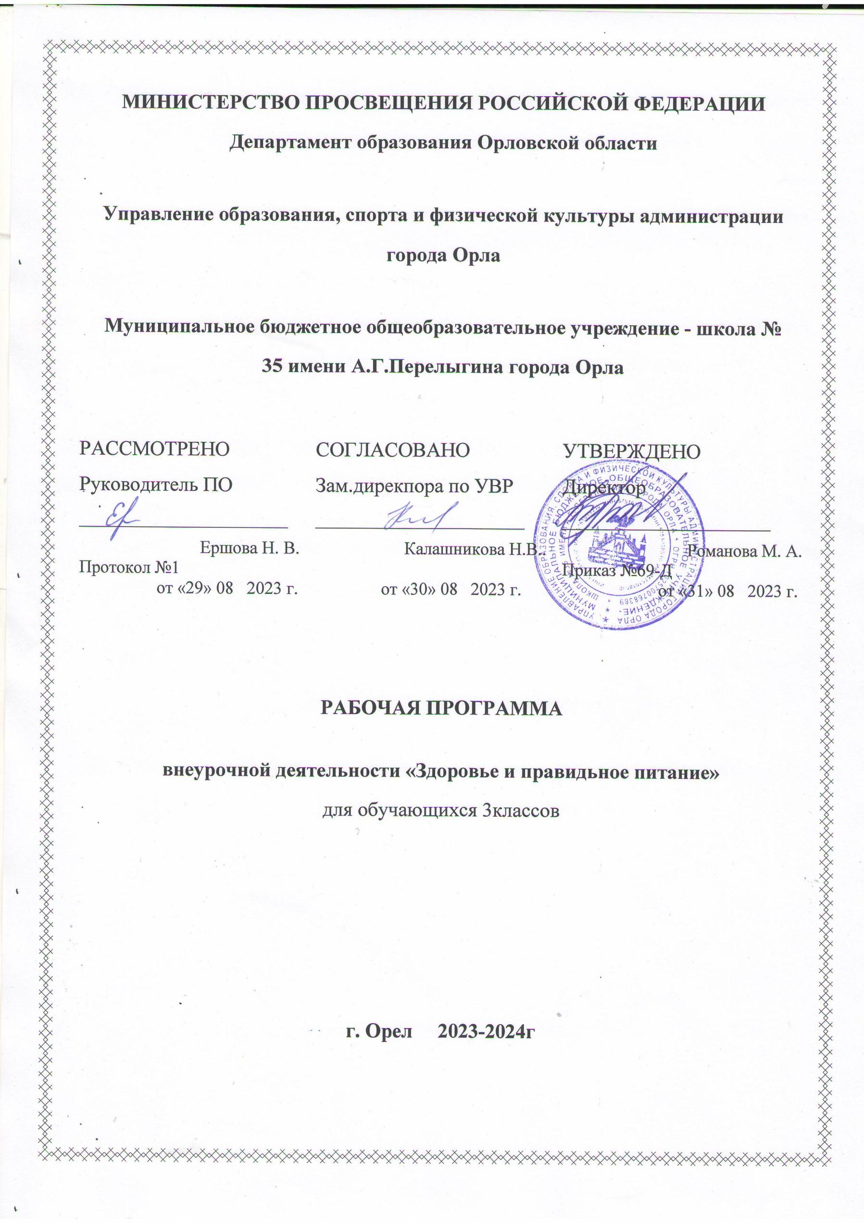
МИНИСТЕРСТВО ПРОСВЕЩЕНИЯ РОССИЙСКОЙ ФЕДЕРАЦИИ

Департамент образования Орловской области

Управление образования, спорта и физической культуры администрации города Орла

МБОУ - школа №35 города Орла

РАССМОТРЕНО  ПОУ нач.классов  Руководитель ПО  _____________Ершова Н.В.  Протокол №  От « » августа 2023 года | СОГЛАСОВАНО  Методист  ___________Новикова С.Ю.  Протокол №  От « » августа 2023 года

РАБОЧАЯ ПРОГРАММА
по внеурочной деятельности
начального общего образования
«Здоровье и правильное питание»
3 класс

г. Орел
2023-2024 учебный год
ПОЯСНИТЕЛЬНАЯ ЗАПИСКА
Рабочая программа «Разговор о правильном питании» составлена на основе авторской программы М.М. Безруких, Т.А. Филипповой, А.Г. Макеевой «Разговор о правильном питании» с использованием методического пособия для учителей Безруких М.М., Филипповой Т.А., Макеевой А.Г. Две недели в лагере здоровья.– М.: ОЛМА Медиа Групп, 2013.
Рабочая программа «Разговор о правильном питании», составленная на основе авторской программы Безруких М.М, Филиппова Т.А., Макеева А.Г реализуется в полном объеме в условиях равномерного распределения учебного времени по модулям. Большее количество часов предусмотрено на работу с детьми в каникулярное время при организации спортивных соревнований, экскурсий, познавательных игр, олимпиад, викторин.
Целью реализации программы на уровне начального общего образования по курсу «Разговор о правильном питании» является усвоение содержания «Разговор о правильном питании» и достижение обучающимися следующих результатов: приобретение знаний и навыков рационального и правильного питания, сознательное отношение к собственному здоровью во всех его проявлениях, в соответствии с требованиями основной образовательной программой МБОУ «Лицей №5» на уровне начального общего образования.
Программа внеурочной деятельности по курсу «Разговор о правильном питании» для учащихся 3 класса рассчитана на 17 часов, что предусмотрено основной образовательной программой и учебным планом внеурочной деятельности МБОУ «Лицей №5».
Главными задачами реализации курса внеурочной деятельности «Разговор о правильном питании» являются:
- формирование и развитие представления школьников о здоровье как одной из важнейших человеческих ценностей, формирование готовности заботиться и укреплять собственное здоровье;
- формирование у школьников знаний о правилах рационального питания, их роли в сохранении и укрепления здоровья, а также готовности соблюдать эти правила;
- освоение детьми практических навыков рационального питания;
- формирование представления о социокультурных аспектах питания как составляющей общей культуры человека;
- информирование школьников о народных традициях, связанных с питанием и здоровьем, расширение знаний об истории и традициях своего народа, формирование чувства уважения к культуре своего народа и культуре и традициям других народов;
- развитие творческих способностей и кругозора детей, их интересов и познавательной деятельности;
- развитие коммуникативных навыков, умения эффективно взаимодействовать со сверстниками и взрослыми в процессе решения проблемы.
Технологии, используемые при организации занятий: технология развивающего обучения, учебно-игровой деятельности, ИКТ-технологии, здоровьесберегающие, личностно-ориентированное обучение, проектная технология
Результат предусматривает: умение обучающихся анализировать различные «пищевые ситуации», правильно подходить к вопросу питания, выбора пищи, чувствовать потребности своего организма, быть разборчивым в еде, знать полезные продукты для здоровья, выполнять правила здорового питания, вести здоровый образ жизни.
Планируемые результаты освоения внеурочного курса
«Разговор о правильном питании»
Планируемые личностные и метапредметные результаты
Планируемые результаты
Личностные УУД
У обучающегося будут сформированы:  - становление ценностного отношения к своей Родине - России;  - первоначальные представления о человеке как члене общества, о правах и ответственности, уважении и достоинстве человека, о нравственно-этических нормах поведения и правилах межличностных отношений;  - интерес к новому содержанию и новым способам познания;  - представления о необходимом объеме двигательной активности, зарядке - как обязательном элементе режима дня;  - представления о закаливании как одном из важных способов укрепления здоровья;  - представления об основных правилах гигиены, которые необходимо соблюдать на кухне;  - имеющийся опыт экологически ориентированной рефлексивно-оценочной и практической деятельности в жизненных ситуациях;  - устойчивая мотивация к выполнению правил личной и общественной гигиены и санитарии; рациональной организации режима дня, питания; занятиям физической культурой, спортом, туризмом. | Обучающийся получит возможность для формирования:  - оценивать свой рацион и режим питания с точки зрения соответствия требованиям здорового образа жизни и с учётом границ личностной активности корректировать несоответствия;  - негативное отношение к курению, употреблению алкогольных напитков, наркотиков и других психоактивных веществ;  - стремление строить свои отношения с людьми и поступать по законам совести, добра и справедливости,  - осознанное, уважительное и доброжелательное отношение к другому человеку, его мнению, мировоззрению, культуре, языку, вере, гражданской позиции, к истории, культуре, религии, традициям, языкам, ценностям народов России и народов мира.
Метапредметные
Познавательные УУД
Обучающиеся научатся:  - развивать навык решения творческих задач и навык поиска, анализа и интерпретации информации, добывать необходимые знания и с их помощью проделывать конкретную работу  - осуществлять анализ объектов с выделением существенных и несущественных признаков;  - осуществлять расширенный поиск информации с использованием ресурсов библиотек и Интернета ориентироваться в своей системе знаний: отличать новое от уже известного с помощью учителя | Обучающиеся получат возможность научиться:  - строить логическое рассуждение, включающее установление причинно-следственных связей;  - добывать новые знания: находить ответы на вопросы, используя различную литературу, свой жизненный опыт и информацию, полученную от учителя;  - перерабатывать полученную информацию: делать выводы в результате совместной работы всей группы, сравнивать и группировать полученную информацию.
Регулятивные УУД
Обучающиеся научатся:  - учитывать выделенные учителем ориентиры действия в новом учебном материале, в сотрудничестве с учителем;  - планировать свое действие в соответствии с поставленной задачей и условиями ее реализации  - осуществлять итоговый и пошаговый контроль по результату; в сотрудничестве с учителем ставить новые учебные задачи;  - преобразовывать практическую задачу в познавательную;  - проявлять познавательную инициативу в учебном сотрудничестве. | Обучающиеся получат возможность научиться:  - самостоятельно оценивать правильность выполненных действий как по ходу их выполнения, так и в результате проведенной работы;  - отличать верно выполненное задание от неверного;  - совместно с учителем и одноклассниками давать эмоциональную оценку деятельности товарищей
Коммуникативные УУД
Обучающиеся научатся:  - воспринимать и формулировать суждения, выражать эмоции в соответствии с целями и условиями общения в знакомой среде;  - проявлять уважительное отношение к собеседнику, соблюдать правила ведения диалога и дискуссии;  - формулировать краткосрочные и долгосрочные цели (индивидуальные с учетом участия в коллективных задачах) в стандартной (типовой) ситуации на основе предложенного формата планирования, распределения промежуточных шагов и сроков;  - принимать цель совместной деятельности, коллективно строить действия по ее достижению: распределять роли, договариваться, обсуждать процесс и результат совместной работы;  - оценивать свой вклад в общий результат | Обучающиеся получат возможность научиться:  - аргументировать свою позицию и координировать ее с позицией партнеров при выработке общего решения в совместной деятельности;  - с учетом целей коммуникации достаточно полно и точно передавать партнеру необходимую информацию как ориентир для построения действия  - допускать возможность существования у людей разных точек зрения, в том числе не совпадающих с его собственной, и учитывать позицию партнера в общении и взаимодействии;  - осуществлять взаимный контроль и оказывать партнерам в сотрудничестве необходимую взаимопомощь;  - адекватно использовать речь для планирования и регуляции своей деятельности.

Планируемые результаты
Обучающийся научится | Обучающийся получит возможность научиться
- соблюдать правила техники безопасности при использовании кухонных принадлежностей и бытовых приборов;  - различать столовые приборы и столовую посуду, которая используется к различным приемам пищи;  - выделять полезные продукты и составлять рациональное меню;  - ориентироваться в ассортименте наиболее типичных продуктов питания;  - соблюдать правила и основы рационального питания  - понимать роль правильного питания для здоровья человека;  - соблюдать правила питания;  - выполнять санитарно-гигиенические требования питания;  - соблюдать правила культуры поведения за столом;  - составлять меню приёма пищи;  - соблюдать режим питания. | - ориентироваться в особенностях питания в летний и зимний периоды, причинах вызывающих изменение в рационе питания;  - различать основные группы питательных веществ – белки, жиры, углеводы, витамины и минеральные соли, функциях этих веществ в организме.  - правильно питаться;  - отличать полезные продукты от вредных для здоровья;  - соблюдать правила этикета за столом;  - вести здоровый образ жизни.

СОДЕРЖАНИЕ ПРОГРАММЫ ВНЕУРОЧНОГО КУРСА «Разговор о правильном питании»
3 класс (34 часа)
Давайте познакомимся (1ч)
Введение. Что мы уже знаем о правильном питании и здоровом образе жизни.

Из чего состоит наша пища (5 ч)
Из чего состоит наша пища. Как питательные вещества влияют на наш организм.
Практическая работа «Готовим себе завтрак». Экскурсия в магазин.

Здоровье в порядке – спасибо зарядке (1 ч)
Здоровье в порядке – спасибо зарядке.

Закаляйся, если хочешь быть здоров ( 4 ч)
Закаляйся, если хочешь быть здоров. Что нужно есть в разное время года.

Как правильно питаться, если занимаешься спортом (5 ч)
Как правильно питаться, если занимаешься спортом. Что надо есть, если хочешь стать сильнее. Как правильно составить свой рацион питания.

Где и как готовят пищу (4 ч)
Где и как готовят пищу. Экскурсия в школьную столовую. Как правильно хранить продукты. Как правильно накрыть на стол. Как вести себя за столом..
Блюда из зерна (2 ч)
Блюда из зерна. Путь от зерна к батону. Конкурс пословиц « Хлебушко – калачу дедушка».
Каша – пища наша.

Правила поведения за столом (4 ч)
Как правильно накрыть на стол. Как вести себя за столом. Сервировка стола.
Молоко и молочные продукты (2 ч)
Молоко и молочные продукты. Что можно приготовить из молока. Молочные продукты –вкусно и полезно.
Что можно есть в походе (1 ч)
Грибы съедобные и ядовитые. Правила сбора грибов. Польза лесных ягод.

Вода и другие полезные напитки (1 ч)
Бережное отношение к воде. Из чего можно приготовить напитки.
Что и как можно приготовить из рыбы (1 ч)
Дары моря. Блюда из морепродуктов. Значение йода для организма. Меню из морепродуктов и рыбы.

Необычное путешествие (2 ч)
Традиционные блюда. Любимое блюдо. Блюда разных народов.

Олимпиада здоровья (1 ч)
Участие в конкурсах олимпиады здоровья.

Тематическое планирование кружка внеурочной деятельности «Разговор о правильном питании»

№  п/п | Тема урока | Кол-во часов | Практические работы | Дата | Электронные ресурсы
1. | Вводное занятие. Давайте познакомимся! | 1 |  |  | www.prav-pit.ru
2. | Из чего состоит наша пища. | 1 |  |  | www.prav-pit.ru
3. | Из чего состоит наша пища. Практическая работа «Готовим себе завтрак». | 1 | 1 |  | www.prav-pit.ru
4. | Оформление плаката любимые продукты и блюда. | 1 |  |  | www.prav-pit.ru
5. | Самые полезные продукты. | 1 |  |  | www.prav-pit.ru
6. | Экскурсия в магазин. | 1 | 1 |  | www.prav-pit.ru
7. | Если хочешь быть здоров. Практическая работа «Составление меню». | 1 | 1 |  | www.prav-pit.ru
8. | Овощи и фрукты – полезные продукты. | 1 |  |  | www.prav-pit.ru
9. | Как правильно есть (гигиена и культура питания). | 1 | 1 |  | www.prav-pit.ru
10. | Питание в разное время года. | 1 |  |  | www.prav-pit.ru
11. | Кулинария в разное время года. | 1 |  |  | www.prav-pit.ru
12. | Консервирование блюд на зиму. | 1 |  |  | www.prav-pit.ru
13. | Как правильно питаться, если занимаешься спортом. | 1 |  |  | www.prav-pit.ru
14. | Как правильно питаться, если занимаешься спортом. | 1 |  |  | www.prav-pit.ru
15. | Меню для спортсменов. | 1 | 1 |  | www.prav-pit.ru
16. | Оформление дневника «Мой день». | 1 | 1 |  | www.prav-pit.ru
17. | Правильное питание – главное при занятиях спортом. | 1 |  |  | www.prav-pit.ru
18. | Где и как готовят пищу. | 1 |  |  | www.prav-pit.ru
19. | Экскурсия в школьную столовую. | 1 | 1 |  | www.prav-pit.ru
20. | Как правильно хранить продукты. | 1 |  |  | www.prav-pit.ru
21. | Блюда из зерна. | 1 |  |  | www.prav-pit.ru
22. | Путь от зерна к батону. Конкурс пословиц о хлебе. | 1 | 1 |  | www.prav-pit.ru
23. | Каша – пища наша. | 1 |  |  | www.prav-pit.ru
24. | Как правильно накрыть на стол. Как вести себя за столом. | 1 | 1 |  | www.prav-pit.ru
25. | Секреты обеда. | 1 |  |  | www.prav-pit.ru
26. | Сервировка стола. | 1 | 1 |  | www.prav-pit.ru
27. | Молоко и молочные продукты. | 1 |  |  | www.prav-pit.ru
28. | Молочное меню. | 1 | 1 |  | www.prav-pit.ru
29. | Что можно есть в походе. | 1 |  |  | www.prav-pit.ru
30. | Вода и другие полезные напитки. | 1 |  |  | www.prav-pit.ru
31. | Что и как можно приготовить из рыбы. Составление меню. | 1 | 1 |  | www.prav-pit.ru
32. | Традиционные блюда. Любимое блюдо. | 1 |  |  | www.prav-pit.ru
33 | Необычное путешествие. Блюда разных народов. | 1 |  |  | www.prav-pit.ru
34. | Итоговое занятие. Чему научились? | 1 |  |  | www.prav-pit.ru
 | ОБЩЕЕ КОЛИЧЕСТВО ЧАСОВ | 34 | 12

VII. УЧЕБНО-МЕТОДИЧЕСКОЕ ОБЕСПЕЧЕНИЕ ОБРАЗОВАТЕЛЬНОГО ПРОЦЕССА
Учебное пособие: Безруких М.М., Филиппова Т.А. Две недели в лагере здоровья./ Рабочая тетрадь для школьников. – М.: ОЛМА Медиа Групп, 2018.
для обучающегося: Безруких М.М., Филиппова Т.А. Две недели в лагере здоровья./ Рабочая тетрадь для школьников. – М.: ОЛМА Медиа Групп, 2018.
для педагога:
Безруких М.М., Филиппова Т.А., Макеева А.Г. Две недели в лагере здоровья. Методическое пособие. – М.: ОЛМА Медиа Групп, 2013.

ЦИФРОВЫЕ ОБРАЗОВАТЕЛЬНЫЕ РЕСУРСЫ И РЕСУРСЫ СЕТИ ИНТЕРНЕТ
«Разговор о правильном питании». www.prav-pit.ru

